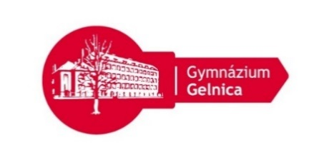

Gymnázium, SNP 1, Gelnica

*V673: Kľúč k rozvoju štyroch gramotností*

Tento projekt sa realizuje vďaka podpore z Európskeho sociálneho fondu a Európskeho fonduregionálneho rozvoja

v rámci Operačného programu Ľudské zdroje (www.minedu.sk ; [www.esf.gov.sk](http://www.esf.gov.sk))

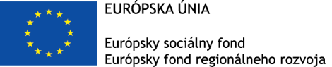

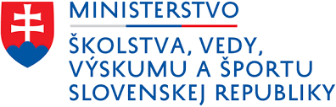

# Správa o priebehu zážitkového workshopu

|  |  |
| --- | --- |
| Prioritná os: | Vzdelávanie |
| Špecifický cieľ: | 1.1.1 Zvýšiť inkluzívnosť a rovnaký prístup ku kvalitnému vzdelávaniu a zlepšiť výsledky a kompetencie detí a žiakov |
| Prijímateľ: | Gymnázium, SNP 1, Gelnica |
| Názov projektu: | **Kľúč k rozvoju štyroch gramotností** |
| Kód ITMS projektu: | **312011V673** |
| Aktivita, resp. názov seminára | **Workshop 1.2.3. Poznajme spolu našu Zem** |
|  |  |
| Termín: | **26.10.2021 14:30 - 16:30, 27.10.2021 15:00 – 19:00** |
| Expert pre workshop | **Mgr. Ivana Sokolská** |
| Organizátori workshopu | RNDr. Lenka Škarbeková |
| Skutočný počet účastníkov | **15 žiakov** |
| Miesto/miestnosť: | **Učebňa č.306 (IV.O)** |
| Vyhodnotenie priebehu workshopu (text správy): | Workshop Poznajme spolu našu Zem bol zameraný na uvedomenie si dopadu ľudskej činnosti na rozvoj globálnych environmentálnych problémov. Uvedený workshop bol určený pre žiakov IV.O triedy, nakoľko považujeme za dôležité a nevyhnutné s touto problematikou oboznámiť mladších žiakov školy. Čím skôr si žiaci tento problém osvoja, tým je vyššia pravdepodobnosť uváženého a environmentálneho konania v dospelosti. Počas workshopu sa nám podarilo splniť hlavný cieľ (rozvoj prírodovednej a čitateľskej gramotnosti) ako aj čiastkové ciele (uvedené v príprave workshopu).  Po skončení workshopu a jeho následnom vyhodnotení môžeme zhodnotiť, že splnil očakávania, čoho dôkazom boli pozitívne ohlasy zo strany žiakov. („...workshop bol veľmi zaujímavý, naučil som sa, že my ľudia sme tí, ktorí najviac znečisťujú našu Zem. Najviac sa mi páčilo najmä to, že sme dokázali vyrobiť použiteľné produkty z materiálov, ktoré nepotrebujeme ..., Počas workshopu som sa dozvedela veľa nových informácií, veľmi ma zaujalo najmä to, že v určitej časti v Mexiku existuje Ostrov bábik ...“) |
| Povinné výstupy: | * Prezenčná listina * Fotodokumentácia z priebehu aktivity |
| Prílohy: | 1. Pracovný materiál vytvorený expertom/organizátormi – vytvorená mapa sveta (v tlačenej podobe pre skupiny žiakov) 2. Fotodokumentácia výrobkov žiakov (v rámci fotodokumentácie priebehu aktivity) |

V Gelnici dňa 27.10.2021 Mgr. Ivana Sokolská